Csongrád Város Polgármesterétől
Szám: Önk/37-4/2024. Tárgy: Képviselői interpellációra
Ea.: Forgó M. adott válasz

Nagypál Sándor

Csongrád
Jegenye u. 32.

Tisztelt Képviselő Úr!

A 2024. augusztus 29-i testületi ülésen a Csongrád, Bethlen Gábor u. 51. sz. alatti ingatlan gazos, elhanyagolt állapota tárgyában elhangzott interpellációjára a következő választ adom.
Önkormányzatunk írásban ismét megkereste a Magyar Állam, mint tulajdonos képviseletét ellátó Maradványvagyon-hasznosító Zrt-t, és kértük sürgős intézkedésüket a terület elhanyagolt állapotának mielőbbi megszüntetése érdekében.
Kérem válaszom szíves elfogadását.

Csongrád, 2024. szeptember 3.

Tisztelettel:

Bedő Tamás
polgármester

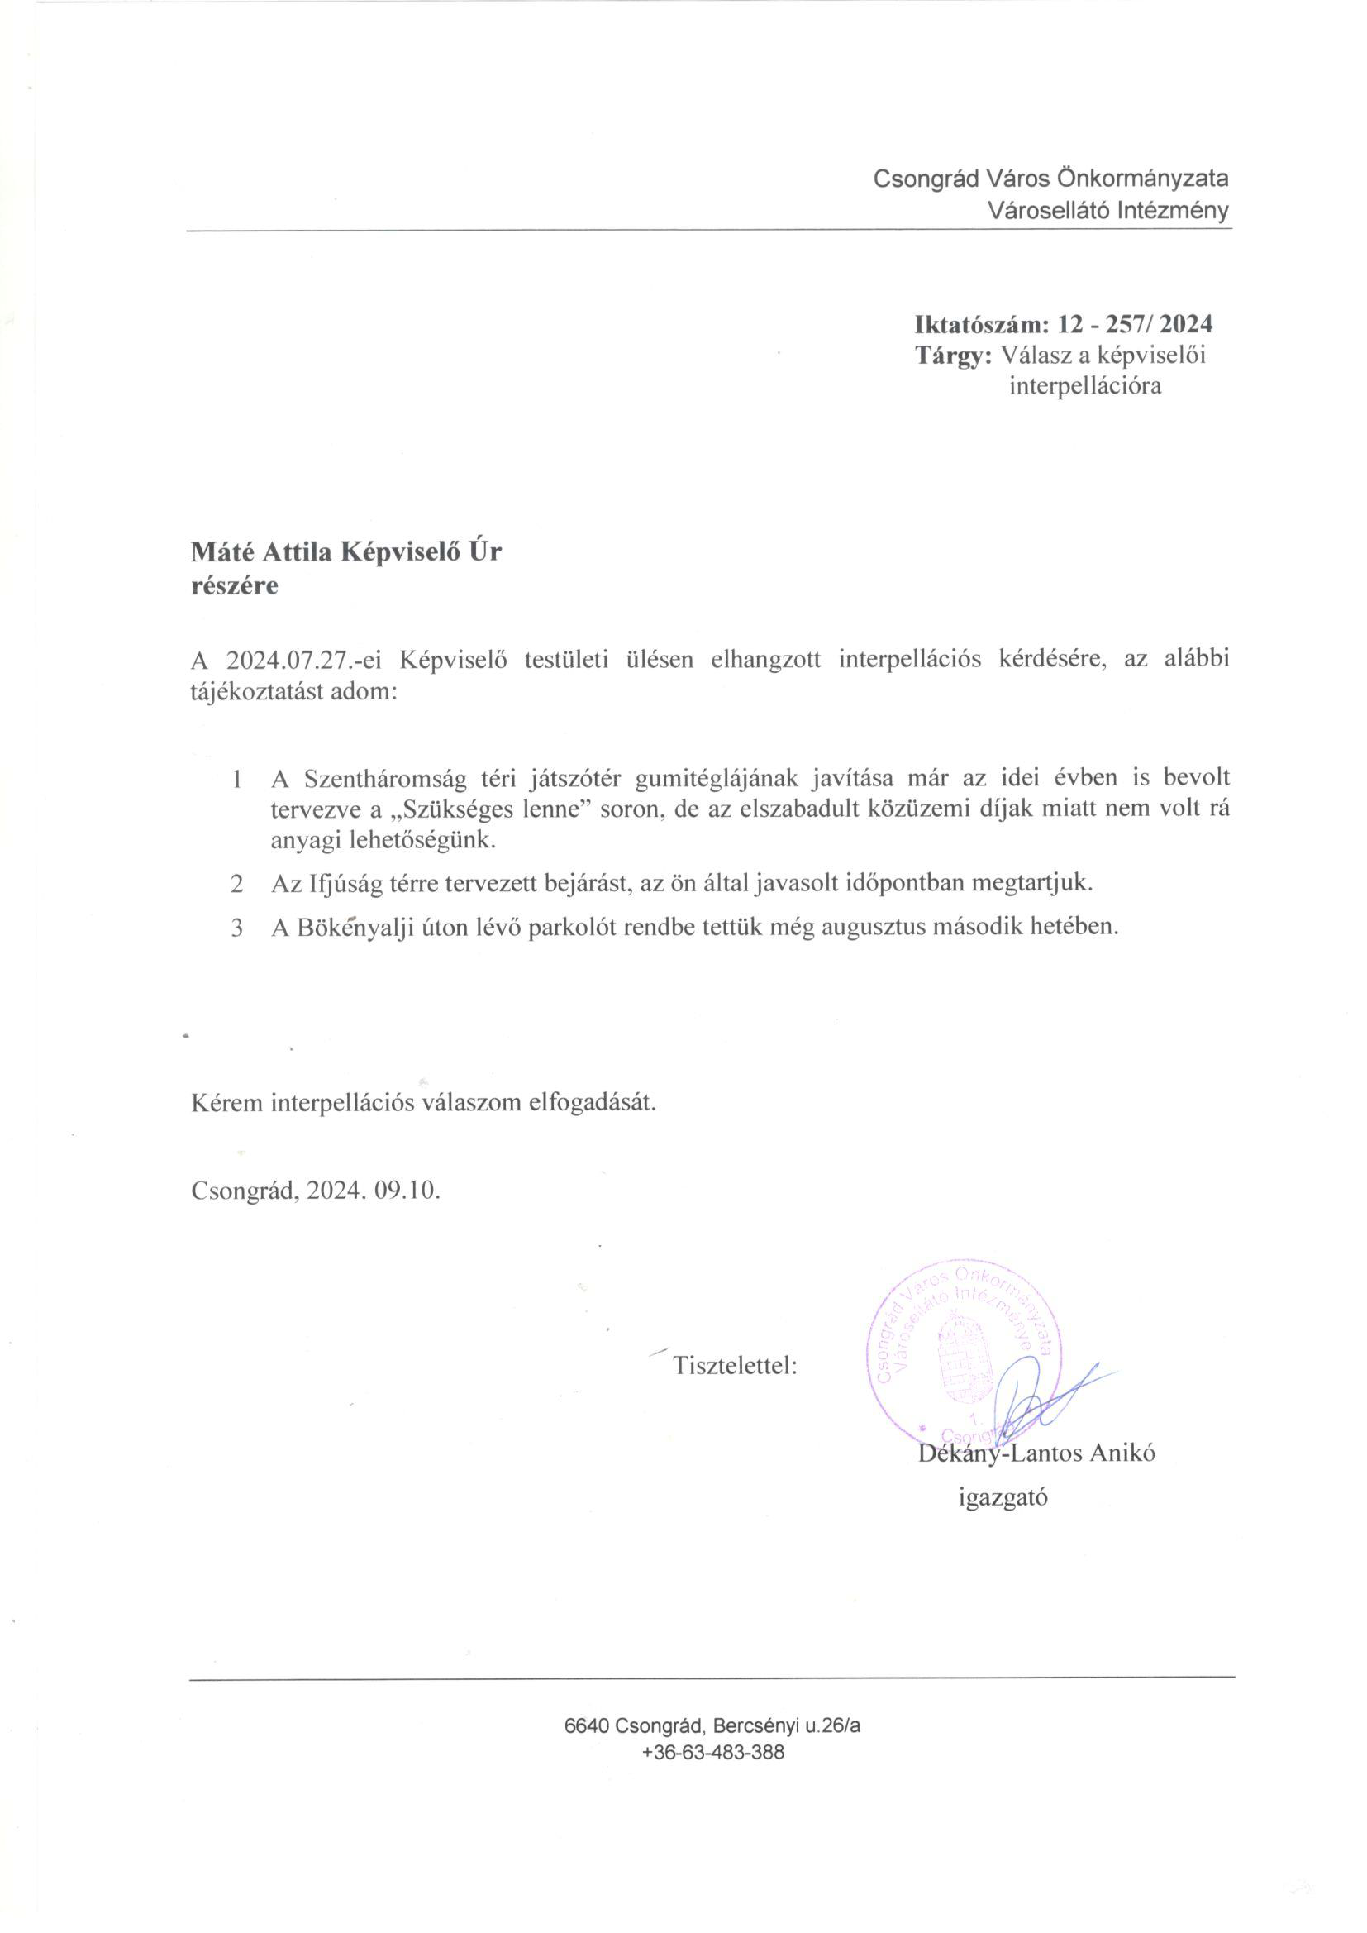

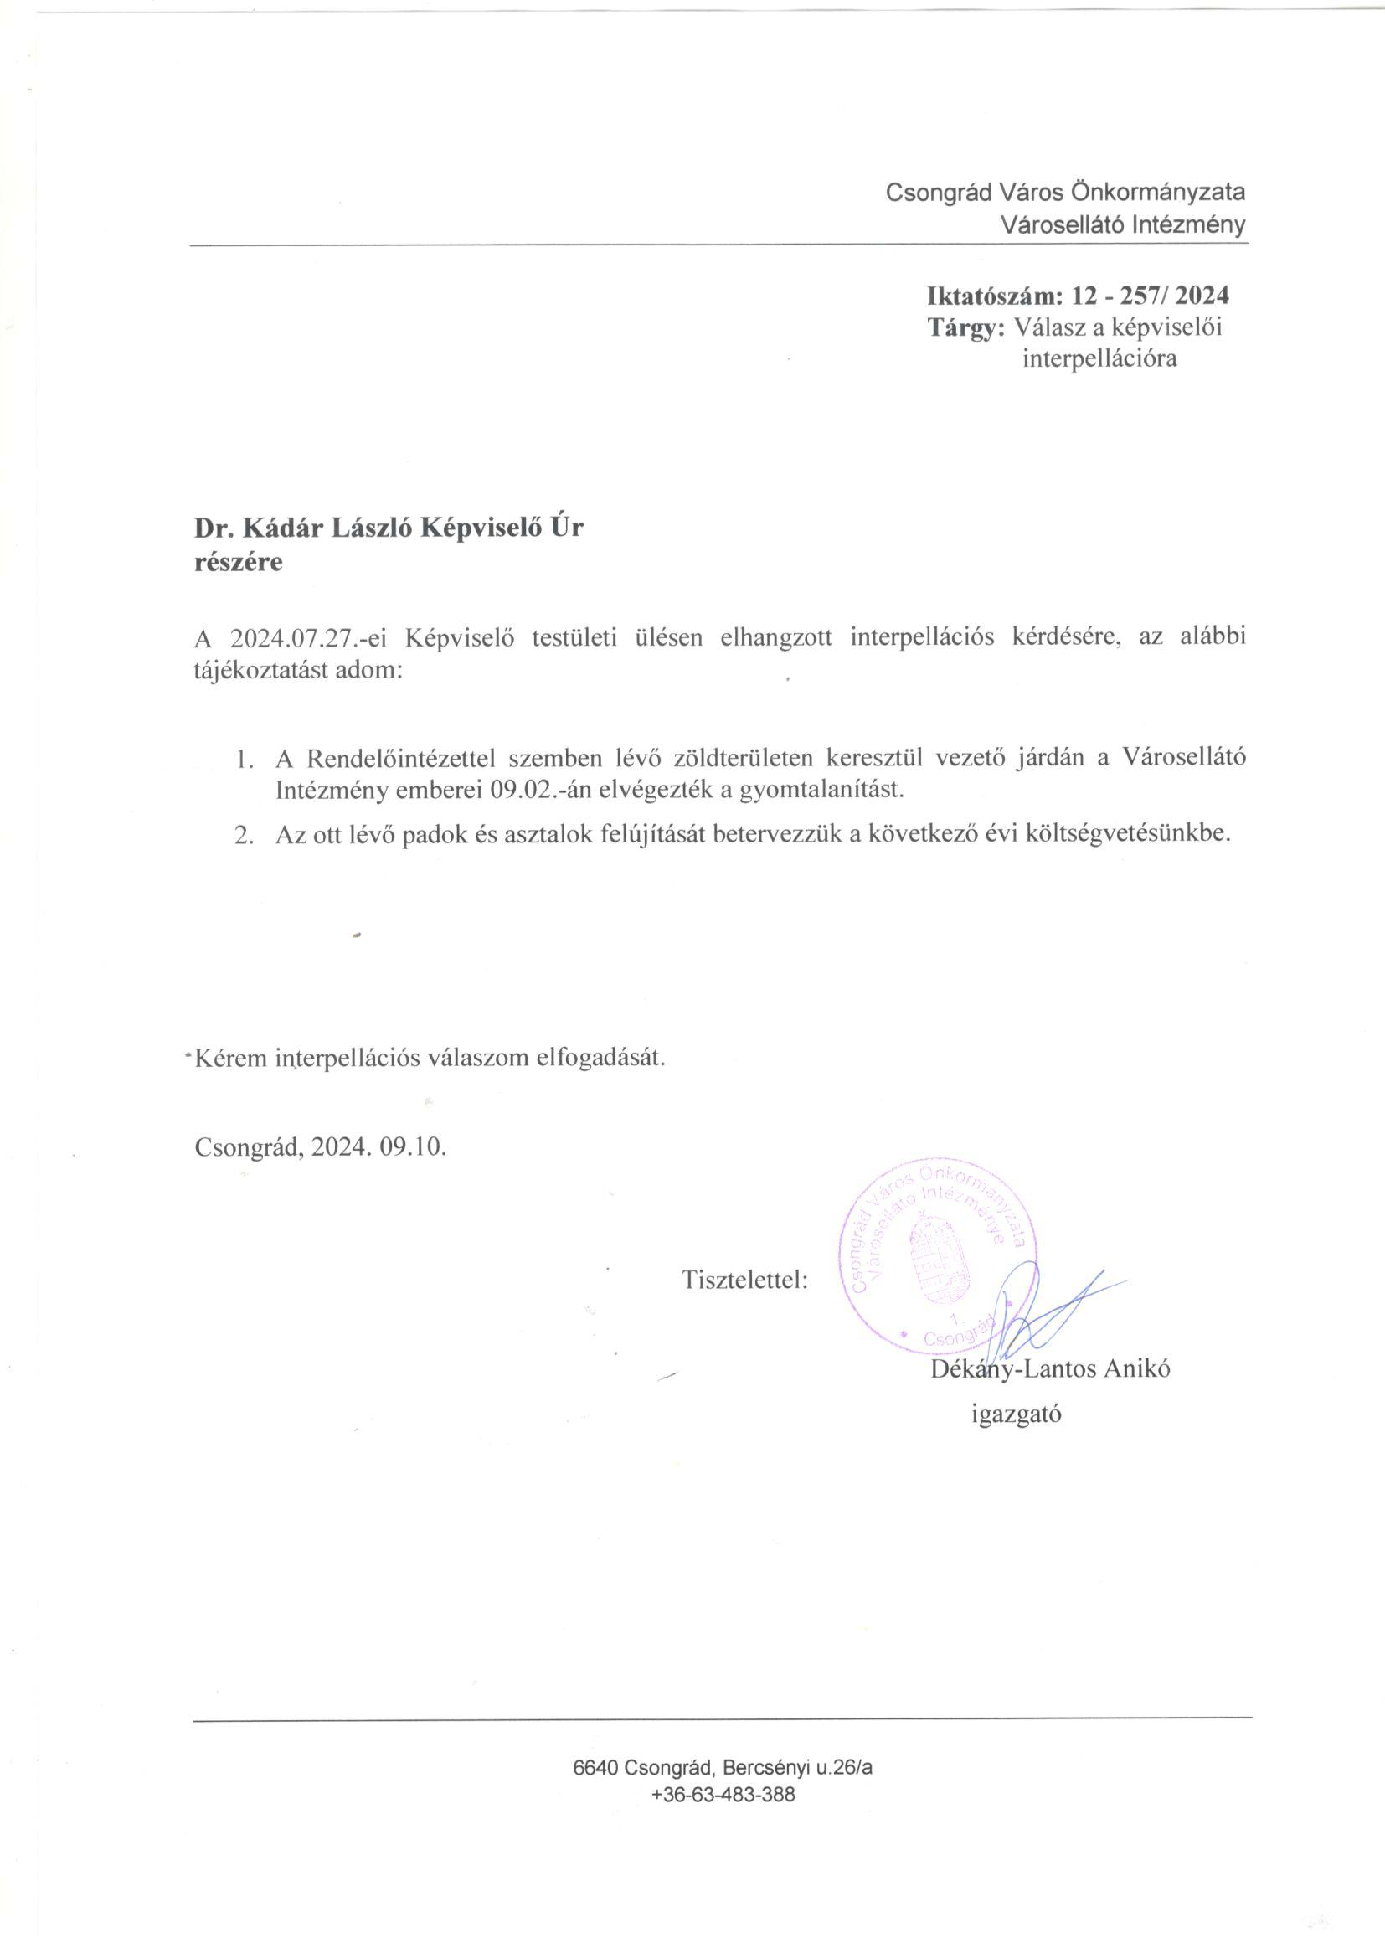

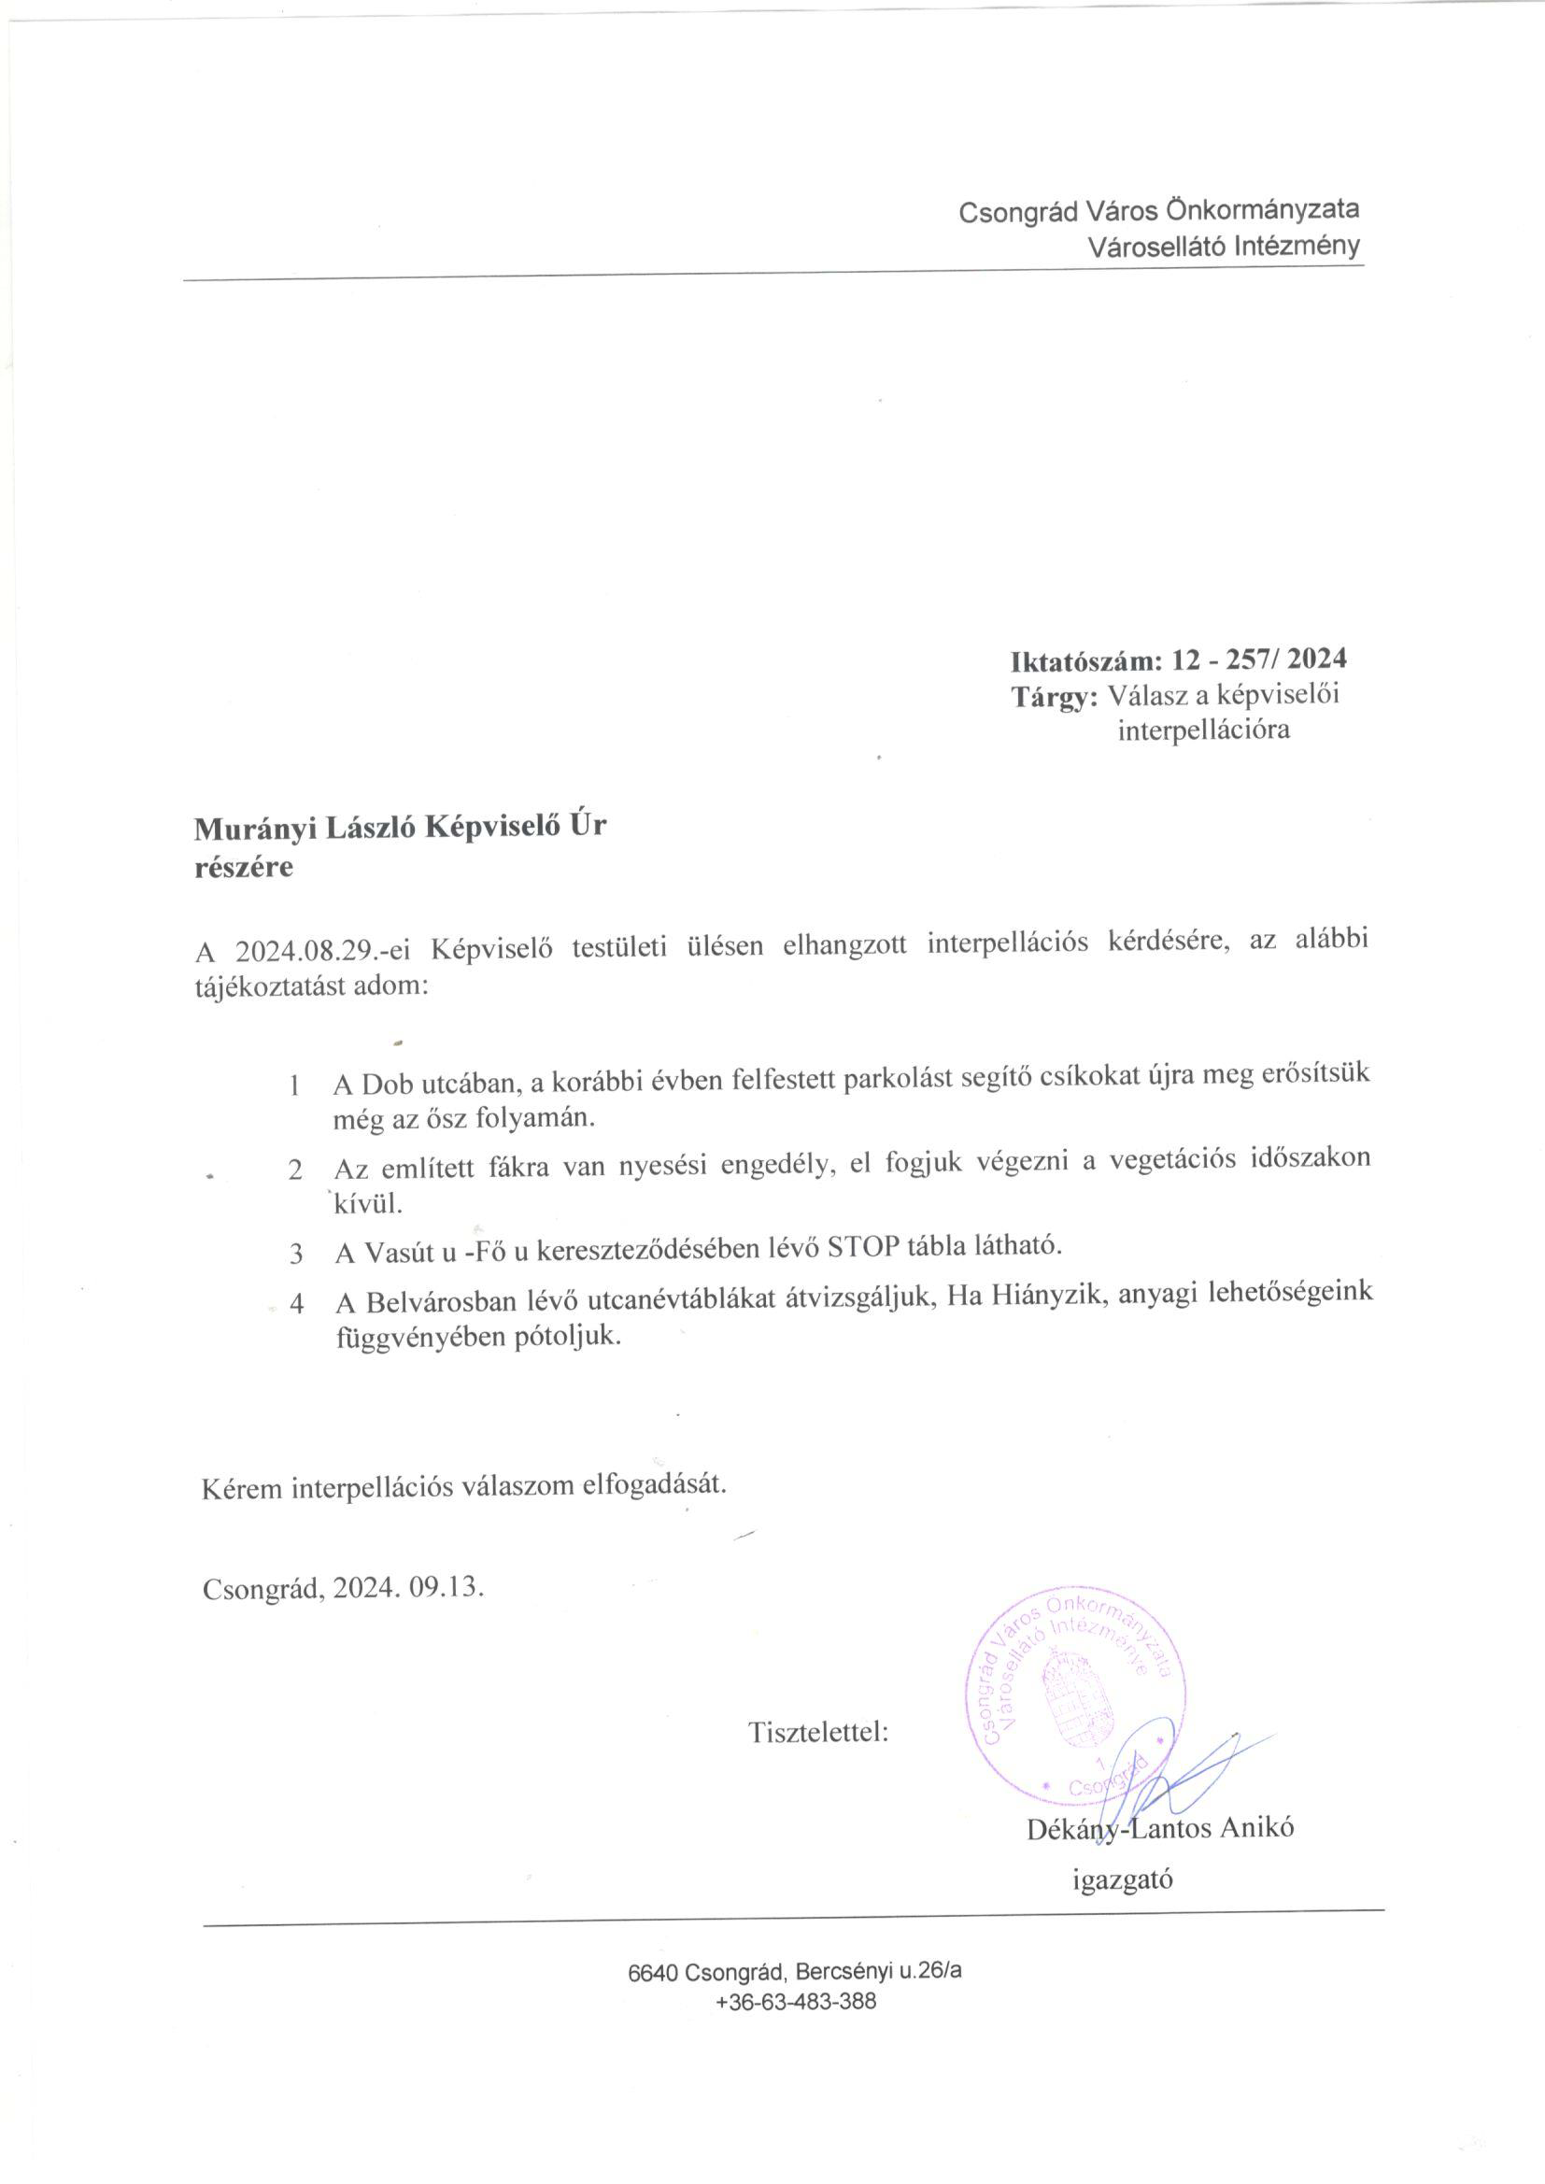

Csongrád Város Alpolgármesterétől

Száma: Önk/175-3/2024 Tárgy: Válasz képviselői interpellációra
Üi.: dr. Barcsi Judit Melléklet: Önk/175-2/2024. válaszlevél

Murányi László
6640 Csongrád,
Dob u. 10.

Tisztelt Képviselő Úr!

Csongrád Városi Önkormányzat Képviselő-testületének 2024. augusztus 29-i ülésén elhangzott, a Csongrádi Rendőrkapitányság sebességmérésével kapcsolatos interpellációjára az alábbiakban válaszolok:

Mellékelem a Csongrádi Rendőrkapitányság válaszlevelét. A Városellátó Intézmény felé a Rendőrkapitányság kérése továbbításra került.

Kérem válaszom szíves elfogadását.

Csongrád, 2024. szeptember 18.
Tisztelettel:

Gyovai Gáspár
alpolgármester

Csongrád Város Alpolgármesterétől

Száma: Önk/9-12/2024 Tárgy: Válasz képviselői interpellációra
Ügyintéző: Forgó Róbert

Dr. Kádár László
6640 Csongrád
Levendula utca 3.

Tisztelt Képviselő Úr!

Csongrád Városi Önkormányzat Képviselő-testületének 2024. augusztus 26-ai ülésén a sérült lámpaoszlopokkal kapcsolatban előadott interpellációjára az alábbiakban válaszolok:
A város területén ellenőrzésre kerültek a lámpaoszlopok, és 5 esetben találtunk sérült, vagy leszakadt szerelőajtót.
A sérült lámpaoszlopok javítása érdekében, azok pontos helyének meghatározásával a szükséges bejelentést a szolgáltató felé megtettük.

Továbbá tájékoztatom, hogy az MVM képviselőjével személyes egyeztetést is folytattam az üggyel kapcsolatban.

Kérem válaszom szíves elfogadását.

Csongrád, 2024. szeptember 19.

Tisztelettel:

Gyovai Gáspár
alpolgármester

Csongrád Város Alpolgármesterétől

Száma: Önk/9-10/2024 Tárgy: Válasz képviselői interpellációra
Ügyintéző: Forgó Róbert

Gyovai Zsolt
6640 Csongrád
Rákóczi Ferenc utca 20.

Tisztelt Képviselő Úr!

Csongrád Városi Önkormányzat Képviselő-testületének 2024. augusztus 26-ai ülésén a közvilágítással kapcsolatban előadott interpellációjára az alábbiakban válaszolok.

Csongrád belterületén a közvilágítást a közterület-felügyelet rendszeresen ellenőrzi, a hibás lámpák az észlelést követő munkanapon az áramszolgáltató felé bejelentésre kerülnek.
Az interpellációban kiemelt, tízemeletes házak közötti belső lámpa meghibásodását rendszeresen jelezzük.
A szolgáltató a bejelentett hibákat saját ütemterv szerint javítja.

Továbbá tájékoztatom, hogy az MVM képviselőjével személyes egyeztetést is folytattam az üggyel kapcsolatban.

Kérem válaszom szíves elfogadását!

Csongrád, 2024. szeptember 19.

Tisztelettel:

Gyovai Gáspár
alpolgármester

Csongrád Város Alpolgármesterétől

Száma: Önk/9-11/2024 Tárgy: Válasz képviselői interpellációra
Ügyintéző: Forgó Róbert

Nagypál Sándor
6640 Csongrád
Jegenye utca 32.

Tisztelt Képviselő Úr!

Csongrád Városi Önkormányzat Képviselő-testületének 2024. augusztus 26-ai ülésén a gazos ingatlanokkal kapcsolatban előadott interpellációjára az alábbiakban válaszolok:
A Közterület-felügyelet ellenőrizte az Ipari Park területét, az ott talált 2 gazos telek tulajdonosainak gyommentesítésre történő felszólítása megtörtént.

Kérem válaszom szíves elfogadását.

Csongrád, 2024. szeptember 19.

Tisztelettel:

Gyovai Gáspár
alpolgármester

